**Лабораторна робота № 13**

**Тема:** Створення класів та екземплярів класів

**Мета**: Навчитися створювати класи та працювати з екземплярами класів. Навчитися обробляти контент HTML-сторінок

**Обладнання**:Персональний комп'ютер. Пакет програм XAMPP. Текстовий редактор Sublime Text 3 або IDE NetBeans. Web-браузер Chrome, Firefox, Opera

**Xід роботи:**

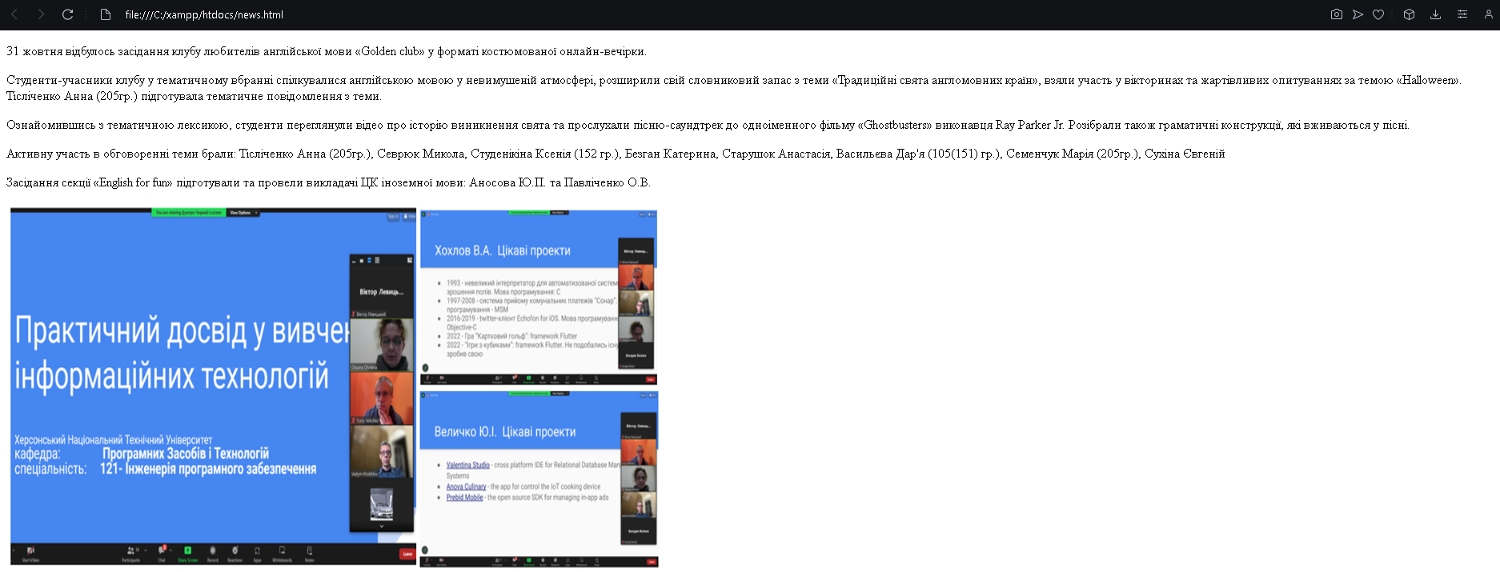

**News.html**:

<!DOCTYPE html>

<html>

<head>

    <title>Засідання клубу «Golden club»</title>

</head>

<body>

<p>

    31 жовтня відбулось засідання клубу любителів англійської мови «Golden club» у форматі костюмованої онлайн-вечірки.

</p>

<p>

    Студенти-учасники клубу у тематичному вбранні спілкувалися англійською мовою у невимушеній атмосфері, розширили свій словниковий запас з теми «Традиційні свята англомовних країн», взяли участь у вікторинах та жартівливих опитуваннях за темою «Halloween». Тісліченко Анна (205гр.) підготувала тематичне повідомлення з теми.

</p>

<p>

    Ознайомившись з тематичною лексикою, студенти переглянули відео про історію виникнення свята та прослухали пісню-саундтрек до одноіменного фільму «Ghostbusters» виконавця Ray Parker Jr. Розібрали також граматичні конструкції, які вживаються у пісні.

</p>

<p>

    Активну участь в обговоренні теми брали: Тісліченко Анна (205гр.), Севрюк Микола, Студенікіна Ксенія (152 гр.), Безган Катерина, Старушок Анастасія, Васильєва Дар'я (105(151) гр.), Семенчук Марія (205гр.), Сухіна Євгеній

</p>

<p>

    Засідання секції «English for fun» підготували та провели викладачі ЦК іноземної мови: Аносова Ю.П. та Павліченко О.В.

</p>

<img width="819" alt="Рисунок1.png" src="Рисунок1.png" height="460" title="фото 1.png" align="middle"><br>

</body>

</html>

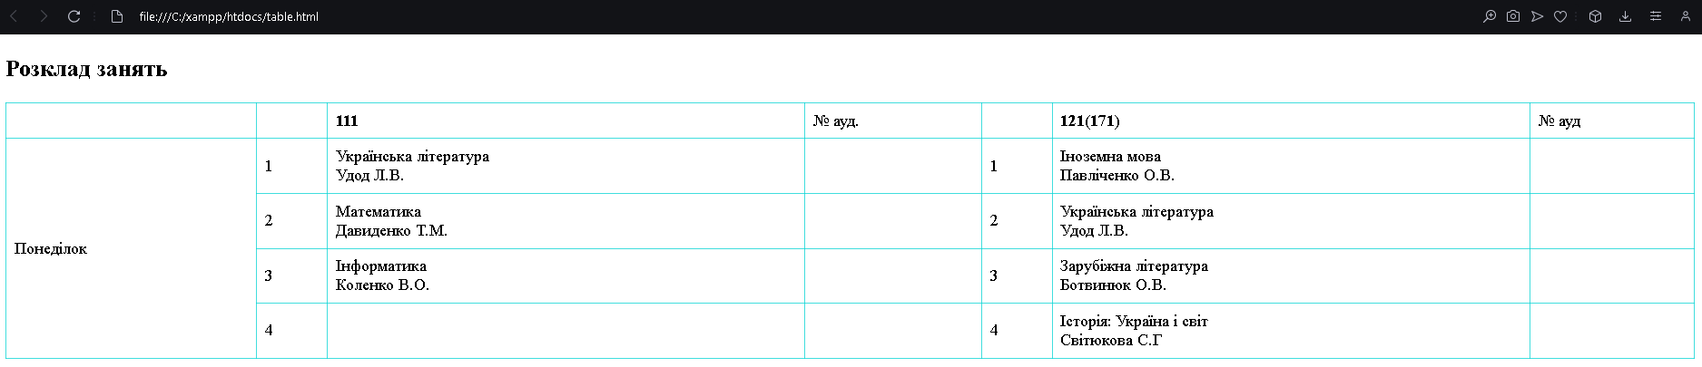

**Table.html**:

<!DOCTYPE html>

<html>

<head>

    <title>Расписание занятий</title>

    <style>

        table {

            border-collapse: collapse;

            width: 100%;

        }

        table, th, td {

            border: 1px solid rgba(9, 212, 212, 0.774);

        }

        th, td {

            padding: 8px;

            text-align: left;

        }

        th {

            background-color: #f50202;

        }

    </style>

</head>

<body>

<h2>Розклад занять</h2>

<table>

  <tr>

    <td>&nbsp;</td>

    <td>&nbsp;</td>

    <td><b>111</b></td>

    <td>№ ауд.</td>

    <td>&nbsp;</td>

    <td><b>121(171)</b></td>

    <td>№ ауд</td>

  </tr>

  <tr>

    <td rowspan="4">Понеділок</td>

    <td>1</td>

    <td>Українська література<br>Удод Л.В.</td>

    <td>&nbsp;</td>

    <td>1</td>

    <td>Іноземна мова<br>Павліченко О.В.</td>

    <td>&nbsp;</td>

  </tr>

  <tr>

    <td>2</td>

    <td>Математика<br>Давиденко Т.М.</td>

    <td>&nbsp;</td>

    <td>2</td>

    <td>Українська література<br>Удод Л.В.</td>

    <td>&nbsp;</td>

  </tr>

  <tr>

    <td>3</td>

    <td>Інформатика<br>Коленко В.О.</td>

    <td>&nbsp;</td>

    <td>3</td>

    <td>Зарубіжна література<br>Ботвинюк О.В.</td>

    <td>&nbsp;</td>

  </tr>

  <tr>

    <td>4</td>

    <td>&nbsp;</td>

    <td>&nbsp;</td>

    <td>4</td>

    <td>Історія: Україна і світ<br>Світюкова С.Г</td>

    <td>&nbsp;</td>

  </tr>

</table>

</body>

</html>

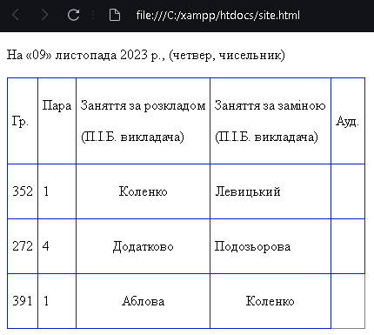

Site.html:

<!DOCTYPE html>

<html lang="en">

<head>

    <meta charset="UTF-8">

    <title>Расписание на 09 листопада 2023 года</title>

    <style>

        table {

            border-collapse: collapse;

        }

        td, th {

            border: 1px solid rgb(4, 32, 196);

            padding: 5px;

        }

    </style>

</head>

<body>

    <div class="form-184">

        <div class="shedule_content">

            <p class="shedule_content__title">На «09» листопада 2023 р., (четвер, чисельник)</p>

            <table border="1" cellspacing="0" cellpadding="0" align="left">

                <tbody>

                    <tr>

                        <td>

                            <p>

                                Гр.

                            </p>

                        </td>

                        <td>

                            <p>

                                Пара

                            </p>

                            <p>

                                &nbsp;

                            </p>

                        </td>

                        <td colspan="2">

                            <p>

                                Заняття за розкладом

                            </p>

                            <p>

                                (П.І.Б. викладача)

                            </p>

                        </td>

                        <td colspan="3">

                            <p>

                                Заняття за заміною

                            </p>

                            <p>

                                (П.І.Б. викладача)

                            </p>

                        </td>

                        <td>

                            <p>

                                Ауд.

                            </p>

                        </td>

                    </tr>

                    <tr>

                        <td>

                            <p>

                                 352

                            </p>

                        </td>

                        <td>

                            <p>

                                 1

                            </p>

                        </td>

                        <td colspan="2">

                            <p align="center">

                                 Коленко

                            </p>

                        </td>

                        <td colspan="3">

                            <p>

                                 Левицький

                            </p>

                        </td>

                        <td>

                            <p>

                                 &nbsp;

                            </p>

                        </td>

                    </tr>

                    <tr>

                        <td>

                            <p>

                                 272

                            </p>

                        </td>

                        <td>

                            <p>

                                 4

                            </p>

                        </td>

                        <td colspan="2">

                            <p align="center">

                                 Додатково

                            </p>

                        </td>

                        <td colspan="3">

                            <p>

                                 Подозьорова

                            </p>

                        </td>

                        <td>

                            <p align="left">

                                 &nbsp;

                            </p>

                        </td>

                    </tr>

                    <tr>

                        <td>

                            <p>

                                 391

                            </p>

                        </td>

                        <td>

                            <p>

                                 1

                            </p>

                        </td>

                        <td colspan="2">

                            <p align="center">

                                 Аблова

                            </p>

                        </td>

                        <td colspan="2">

                            <p align="center">

                                 Коленко

                            </p>

                        </td>

                </tbody>

            </table>

        </div>

    </div>

</body>

</html>

**Контрольні питання:**

1. Що таке клас та екземпляр класу в ООП?

**Клас в ООП**- rе шаблон, опис або формальний план для створення об'єктів. Клас визначає властивості та методи, які об'єкт цього класу може мати.

**Екземпляр класу**-це конкретний об'єкт, створений на основі класу. Він має доступ до властивостей та методів, визначених у класі.

1. Коли відбувається ініціалізація властивостей класу?

**Ініціалізація властивостей класу** відбувається через конструктор класу.

1. Для чого використовується вказівник $this?

Використовується для доступу до властивостей та методів поточного об'єкту.

1. Як можна викликати батьківський конструктор в конструкторі дочірнього класу?

**Виклик батьківського конструктора в конструкторі дочірнього класу** в PHP відбувається за допомогою ключового слова parent::__construct() у тілі конструктора дочірнього класу.

1. За допомогою якого методу доступа можна отримати доступ з поточного та дочірнього класу?

Через специфікатори доступу, такі як **public, protected або private**. **public** дає доступ до властивостей та методів з будь-якого місця, **protected** дозволяє доступ тільки з самого класу та його нащадків, а private дозволяє доступ тільки в межах самого класу.

1. Якою функцією можна імітувати роботу деструктора?

**Імітація роботи деструктора** може бути проведена за допомогою методу **destruct()** в PHP.

1. Для чого призначений оператор new?

**Оператор new** використовується для створення нового екземпляра класу в ООП.